СТОЙКА И ПОЛОЖЕНИЕ ТЕЛА
Если тело лишено равновесия и устойчивости, приемы нападения и защиты будут неэффективны. Способность защищаться от нападения при любых обстоятельствах в большей степени зависит от сохранения правильного положения тела.
Стойка в каратэ главным образом связана с положением нижней части тела. Мощные, быстрые, точные и правильные приемы можно выполнить, только имея прочную и устойчивую основу. Верхняя часть тела должна твердо покоиться на этой прочной основе, спина должна быть выпрямлена или перпендикулярна полу. Хотя эффективное нападение невозможно без прочной стойки, достаточно занять эту позицию как раз перед тем, как начать атаку. Если спортсмен слишком концентрирует свое внимание на том, чтобы оставаться в прочной и устойчивой позиции, он теряет мобильность.
ТРЕБОВАНИЯ, ПРЕДЪЯВЛЯЕМЫЕ К ХОРОШЕЙ СТОЙКЕ
В дополнение к вышеизложенному следующие требования также тесно связаны с приобретением хорошей стойки. Обучаемый должен:
а) хорошо держать равновесие при проведении приема нападения или защиты;
б) при выполнении приема плавно вращать бедрами;
в) проводить прием с максимальной скоростью;
г) добиваться, чтобы мышцы, используемые в нападении или защите, действовали синхронно.
Следовательно, первое требование заключается в создании сильной и устойчивой базы. С этой базы все части тела должны гармонично действовать как одно целое. Другими словами, ступни, ноги, туловище, руки и кисти должны хорошо контролироваться по отдельности, но в то же время действовать вместе как одно целое. Если ваша стойка неправильна, то не будет гармоничного взаимодействия мышц, и ваши приемы будут менее эффективны. Неправильное положение туловища заставляет работать ненужные мышцы, которые часто мешают быстрым и мощным движениям. Проведение сильного и быстрого приема зависит от прочной базы. Кроме того, искусный контроль над частями тела, необходимый в каратэ, возможен только при устойчивости и правильной стойке.
Большинство изучающих каратэ имеет лишь неполные знания о стойке. Многие не знают о возможных вариантах стоек. Даже, когда речь идет о конкретной стойке, в разных условиях существует явное различие в положении туловища. Например, положение туловища в конкретной стойке в состоянии готовности отличается от положения туловища во время проведения приема. Положение туловища сразу же после проведения приема вновь отличается от двух предыдущих. На каждой стадии происходят небольшие изменения, хотя положение туловища выглядит почти тем же, что и в начале.
В каратэ не существует такого положения, когда каждому частному случаю не соответствовала бы одна определенная стойка. Выбор стойки меняется в зависимости от обстоятельств. Однако, стойка должна быть естественной и позволять вам свободно перемещаться во всех направлениях и принимать любое положение.
Стойка меняется в зависимости от направления движения и вида проводимого приема. Тщательное исследование наших предшественников в результате дали нам множество стоек, которые составляют основу современного каратэ.

Стойки в каратэ для ката Хэйсоку дачи Heisoku Dachi Стойки каратэ в ката
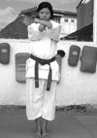 | 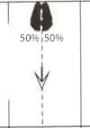  Хэйсоку-Дачи (стойка ожидания). Держите стопы параллельно и так, чтобы они касались друг друга. Колени слегка расслаблены. | 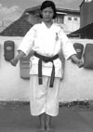
Стойки Карате-до Мусуби дачи Musubi Dachi Стойки Каратэ-до
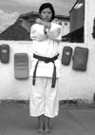 | 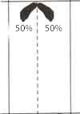  Мусуби-Дачи (стойка ожидания, ступни развернуты наружу). Эта стойка подобна во всех отношениях Хэйсоку-Дачи, но отличается тем, что стопы развернуты наружу на 45°, пятки вместе. | 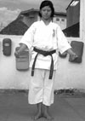
Перемещение в Стойках Каратэ Хэйко дачи Heiko DachiПеремещение в Стойках Карате
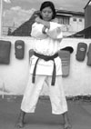 | 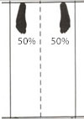  Хэйко-Дачи (стойка с параллельными ступнями). Эта стойка похожа на предыдущую, только стопы держите параллельно друг другу. | 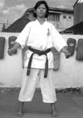
Учи хачиджи дачи Uchi Hachiji Dachi
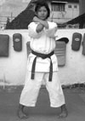 | 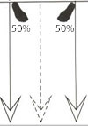  Учи-Хачиджи-Дачи (стойка с обратно развернутыми стопами). В этой стойке пятки находятся, как в Хэйко-Дачи, на ширине бедер, однако стопы развернуты внутрь на 45°. | 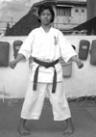
Санчин дачи Sanchin Dachi
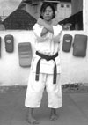 | 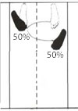  Санчин-Дачи (стойка песочных часов) Расположите стопы на расстоянии, равном приблизительно ширине бедер. Держите пятку передней стопы на одной линии с большим пальцем левой. Направьте стопы ног внутрь на 45°. Согните колени. Напрягите щиколотки и сожмите колени внутрь. Особенно позаботьтесь о небольшом расстоянии между коленями, потому что стопы расположены относительно узко. Напрягите мышцы внутренних частей бедер и ягодицы. Конечно, проекция центра тяжести должна находиться на середине отрезка прямой между стопами. Вес тела, следовательно, распределен равномерно между обеими ногами.  Несмотря на относительно узкую позицию стоп, эта стойка создает сильную базу для защитных приемов. Из этой стойки легко можно перейти в другую стойку, а также в любое положение в любом направлении. | 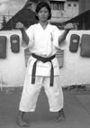
Боевые позиции Мороаши дачи Moroashi Dachi Позиции боя
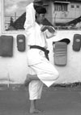 | 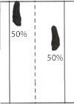  Мороаши-Дачи (параллельная стойка) Ноги расположены на ширине плеч. Пятка передней ноги находится примерно в 5 см. от пальцев дальней. Колени слегка согнуты, вес распределен равномерно.  Эта позиция - быстрая и мобильная, может использоваться для всех видов атак. | 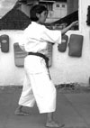
Позиции Каратэдо Некоаши дачи Nekoashi Dachi Позиции Каратедо
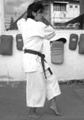 | 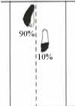  Неко-Аши-Дачи (кошачья стойка) Подтяните переднюю стопу до линии пальцев опорной ноги так, чтобы пятка поднялась и основание стопы лишь слегка касалось земли. Поверните колено передней ноги слегка внутрь так, чтобы бедро защищало пах. Направьте заднюю стопу вперед на 45° и согните колено. Переместите большую часть веса тела на заднюю ногу.  Мягкая, подвижная стойка. Часто используется при ведении боя ногами и выполнении прыжковых элементов. | 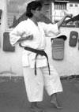
Стойки Каратедо Кокуцу дачи Kokutsu Dachi Стойки Каратэдо
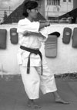 | 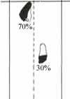  Кокуцу-Дачи (задняя стойка) Поставьте переднюю и заднюю стопы на расстояние около 80 см друг от друга и поместите заднюю стопу в такое положение, чтобы ее пятка пересекала линию, проведенную через середину передней стопы. Согните щиколотку задней ноги и устойчиво держите низ стопы на земле. Пятку передней стопы поставьте на землю. Направьте переднюю стопу прямо вперед. Поверните заднюю стопу вбок, однако напрягите ее слегка вперед или внутрь. Держите колено задней ноги напряженным для придания силы стойке. Переместите центр тяжести так, чтобы задняя нога держала 70%, а передняя -30% веса тела.  Эта стойка используется в большинстве случаев, как оборонительная, но дает возможность эффективно контатаковать. | 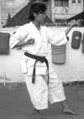

Каждая стойка предназначена для определенной цели. Следовательно, прогресс в изучении может быть медленным, если новички не придерживаются строгих требований к форме каждой стойки. Неверная форма портит любую стойку так, что ее порой трудно отличить от другой стойки. Уделяйте серьезное внимание специфическим требованиям каждой стойки.
Определенные методы тренировок полезны в изучении стоек. Например, полезно держаться в одной и той же стойке, долгое время сохраняя напряжение. Другой метод: попеременно напрягать и расслаблять мышцы с короткими промежутками, оставаясь в стойке. Последний метод также помогает развитию координации и вырабатывает особое ощущение, необходимое для правильного сосредоточивания на выполнении приема.
Изучая стойку, полезно практиковаться в тех наступательных и оборонительных приемах, которые лучше всего получаются из нее.

